Na temelju članka 123. stavka 2. Zakona o zaštiti prirode (»Narodne novine«, br. 80/13, 15/18, 14/19, 127/19 i 155/23 – Zakon o plaćama u državnoj službi i javnim službama), Vlada Republike Hrvatske je na sjednici održanoj ______2024. godine donijela

**UREDBU**

**O PROGLAŠENJU POSEBNOG REZERVATA »RT STUPIŠĆE«**

**Članak 1.**

Ovom Uredbom proglašava se Posebni morski rezervat »Rt Stupišće« (u daljnjem tekstu: Posebni rezervat).

**Članak 2.**

(1) Posebni rezervat obuhvaća dio kopna i morsko područje oko Rta Stupišće na otoku Visu, a proglašava se radi očuvanja morskih staništa i vrsta.

(2) Posebni rezervat je prema svojim obilježjima morski rezervat.

**Članak 3.**

(1) Prostorno određenje Posebnog rezervata i njegov položaj u prostoru prikazani su na topografskoj karti mjerila 1:5000 iz Priloga I. ove Uredbe, koja je tiskana uz ovu Uredbu i čini njezin sastavni dio.

(2) Granica Posebnog rezervata utvrđena je geodetskom podlogom *(PR48/2024, Geoproces d.o.o. Split, svibanj 2024.)* koja se čuva u analognom i digitalnom obliku u tijelu državne uprave nadležnom za zaštitu prirode.

(3) U digitalnom obliku obuhvat Posebnog rezervata čuva se kao sloj geografskog informacijskog sustava i javno je dostupan putem mrežnog portala informacijskog sustava zaštite prirode Bioportal (http://www.bioportal.hr/gis) koji vodi tijelo državne uprave nadležno za zaštitu prirode.

(4) Popis koordinata obuhvata Posebnog rezervata sadržan je u Prilogu II. ove Uredbe i čini njezin sastavni dio.

**Članak 4.**

(1) U Posebnom rezervatu dopušteno je obavljanje djelatnosti kojima se održavaju ili poboljšavaju uvjeti važni za očuvanje svojstava zbog kojih je rezervat proglašen.

(2) U Posebnom rezervatu zabranjen je ribolov i ostale ekstrakcijske djelatnosti.

(3) Iznimno od stavka 2. ovoga članka na području Posebnog rezervata dopušten je znanstveni ribolov i selektivni ribolov stranih invazivnih vrsta uz prethodno pribavljena odobrenja tijela državne uprave nadležnih za zaštitu prirode i morsko ribarstvo.

(4) Tijelo državne uprave nadležno za zaštitu prirode može dopustiti provođenje zahvata u Posebnom rezervatu kojima se održavaju ili poboljšavaju uvjeti važni za očuvanje svojstava zbog kojih je Posebni rezervat proglašen.

**Članak 5.**

Posebnim rezervatom upravlja Javna ustanova za upravljanje zaštićenim dijelovima prirode na području Splitsko-dalmatinske županije „More i krš“.

**Članak 6.**

Ova Uredba stupa na snagu osmoga dana od dana objave u »Narodnim novinama«.

**KLASA: 352-02/23-03/2**

**URBROJ: 517-10-2-1-24-_____**

**Zagreb, ___________2024.**

**Predsjednik**

**mr. sc. Andrej Plenković, v.r.**

**PRILOG I.**

**GRANICA POSEBNOG REZERVATA »RT STUPIŠĆE«**

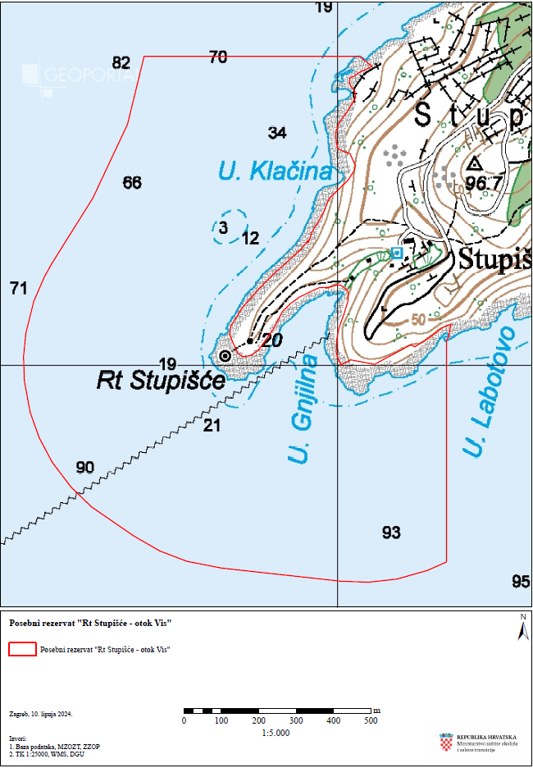

**PRILOG II.**

**POPIS KOORDINATA OBUHVATA GRANICE POSEBNOG REZERVATA »RT STUPIŠĆE«**

|  |  |  |  |  |  |  |  |
| --- | --- | --- | --- | --- | --- | --- | --- |
| **POPIS KOORDINATA OBUHVATA** | | |  |  | **POPIS KOORDINATA OBUHVATA** | | |
| **T** | **E** | **N** |  |  | **T** | **E** | **N** |
| 1 | 464158,61 | 4763023,54 |  |  | 41 | 464857,61 | 4763270,43 |
| 2 | 464160,72 | 4762958,09 |  |  | 42 | 464866,85 | 4763279,22 |
| 3 | 464164,73 | 4763086,52 |  |  | 43 | 464874,38 | 4763165,95 |
| 4 | 464176,42 | 4762873,59 |  |  | 44 | 464880,04 | 4763291,11 |
| 5 | 464186,16 | 4763171,28 |  |  | 45 | 464880,66 | 4763170,39 |
| 6 | 464200,55 | 4762805,77 |  |  | 46 | 464895,79 | 4763181,73 |
| 7 | 464214,21 | 4763236,48 |  |  | 47 | 464900,20 | 4763309,75 |
| 8 | 464234,41 | 4763271,90 |  |  | 48 | 464906,41 | 4763317,33 |
| 9 | 464235,71 | 4762739,69 |  |  | 49 | 464916,05 | 4763191,55 |
| 10 | 464285,33 | 4762673,92 |  |  | 50 | 464919,17 | 4763327,72 |
| 11 | 464340,08 | 4762621,26 |  |  | 51 | 464919,50 | 4763333,34 |
| 12 | 464343,76 | 4763446,73 |  |  | 52 | 464921,02 | 4763329,11 |
| 13 | 464436,74 | 4763644,14 |  |  | 53 | 464927,42 | 4763346,70 |
| 14 | 464454,11 | 4762542,91 |  |  | 54 | 464930,93 | 4763358,78 |
| 15 | 464479,27 | 4763819,13 |  |  | 55 | 464933,56 | 4763199,88 |
| 16 | 464480,81 | 4763825,52 |  |  | 56 | 464943,88 | 4763377,76 |
| 17 | 464523,51 | 4762502,99 |  |  | 57 | 464950,35 | 4763207,12 |
| 18 | 464595,45 | 4762475,53 |  |  | 58 | 464961,50 | 4763409,51 |
| 19 | 464688,56 | 4762457,38 |  |  | 59 | 464974,17 | 4763207,51 |
| 20 | 464709,89 | 4763084,08 |  |  | 60 | 464975,99 | 4763445,75 |
| 21 | 464713,18 | 4763104,57 |  |  | 61 | 464991,04 | 4763459,74 |
| 22 | 464716,86 | 4763064,08 |  |  | 62 | 464993,74 | 4763617,50 |
| 23 | 464728,36 | 4763128,90 |  |  | 63 | 464995,21 | 4763598,81 |
| 24 | 464732,09 | 4763031,77 |  |  | 64 | 464995,23 | 4763627,20 |
| 25 | 464739,01 | 4763145,72 |  |  | 65 | 464995,25 | 4763034,74 |
| 26 | 464744,02 | 4763022,79 |  |  | 66 | 464995,62 | 4763054,12 |
| 27 | 464745,01 | 4763155,23 |  |  | 67 | 464996,56 | 4763071,03 |
| 28 | 464753,94 | 4763023,96 |  |  | 68 | 464996,96 | 4763214,45 |
| 29 | 464764,90 | 4763177,37 |  |  | 69 | 464997,73 | 4763633,26 |
| 30 | 464766,50 | 4763025,40 |  |  | 70 | 464998,26 | 4763579,88 |
| 31 | 464787,17 | 4763040,25 |  |  | 71 | 464998,27 | 4763021,42 |
| 32 | 464790,52 | 4763206,63 |  |  | 72 | 464998,68 | 4763638,85 |
| 33 | 464802,45 | 4763218,34 |  |  | 73 | 465001,49 | 4763094,79 |
| 34 | 464809,31 | 4763071,34 |  |  | 74 | 465003,32 | 4763649,33 |
| 35 | 464816,23 | 4763232,38 |  |  | 75 | 465006,67 | 4763214,09 |
| 36 | 464825,80 | 4763095,15 |  |  | 76 | 465006,69 | 4763110,95 |
| 37 | 464828,27 | 4763244,35 |  |  | 77 | 465007,89 | 4763000,40 |
| 38 | 464838,14 | 4763118,21 |  |  | 78 | 465008,64 | 4762422,27 |
| 39 | 464839,89 | 4763254,49 |  |  | 79 | 465011,71 | 4763572,43 |
| 40 | 464851,40 | 4763144,21 |  |  | 80 | 465015,88 | 4763136,59 |

|  |  |  |  |  |  |  |  |
| --- | --- | --- | --- | --- | --- | --- | --- |
| **POPIS KOORDINATA OBUHVATA** | | |  |  | **POPIS KOORDINATA OBUHVATA** | | |
| **T** | **E** | **N** |  |  | **T** | **E** | **N** |
| 81 | 465015,96 | 4763207,75 |  |  | 104 | 465067,90 | 4763817,37 |
| 82 | 465020,56 | 4763152,74 |  |  | 105 | 465074,69 | 4763791,09 |
| 83 | 465021,11 | 4763203,20 |  |  | 106 | 465082,33 | 4762419,66 |
| 84 | 465022,93 | 4763675,99 |  |  | 107 | 465090,56 | 4763799,02 |
| 85 | 465023,78 | 4763162,60 |  |  | 108 | 465098,11 | 4763002,30 |
| 86 | 465025,55 | 4763198,51 |  |  | 109 | 465118,01 | 4763013,08 |
| 87 | 465026,50 | 4763171,93 |  |  | 110 | 465131,56 | 4763020,43 |
| 88 | 465026,70 | 4763494,97 |  |  | 111 | 465153,22 | 4763032,17 |
| 89 | 465026,89 | 4763192,54 |  |  | 112 | 465157,51 | 4762428,28 |
| 90 | 465030,79 | 4763752,92 |  |  | 113 | 465172,36 | 4763042,54 |
| 91 | 465030,99 | 4763768,01 |  |  | 114 | 465186,97 | 4763050,45 |
| 92 | 465032,01 | 4763565,81 |  |  | 115 | 465190,18 | 4763052,19 |
| 93 | 465033,43 | 4763014,06 |  |  | 116 | 465194,58 | 4763054,58 |
| 94 | 465034,33 | 4763745,12 |  |  | 117 | 465205,04 | 4763048,97 |
| 95 | 465041,95 | 4763706,91 |  |  | 118 | 465233,23 | 4763066,81 |
| 96 | 465044,25 | 4763522,12 |  |  | 119 | 465238,51 | 4762451,06 |
| 97 | 465044,66 | 4763732,46 |  |  | 120 | 465258,88 | 4763084,30 |
| 98 | 465045,45 | 4763773,90 |  |  | 121 | 465280,84 | 4763101,90 |
| 99 | 465045,47 | 4763529,12 |  |  | 122 | 465289,94 | 4762473,70 |
| 100 | 465046,07 | 4763534,52 |  |  | 123 | 465289,94 | 4763067,32 |
| 101 | 465047,21 | 4763715,89 |  |  | 124 | 465295,53 | 4763074,81 |
| 102 | 465055,66 | 4763782,21 |  |  | 125 | 465301,75 | 4763109,27 |
| 103 | 465058,93 | 4763825,52 |  |  |  |  |  |

**Obrazloženje**

Ministarstvo zaštite okoliša i zelene tranzicije nositelj je izrade Uredbe o proglašenju posebnog rezervata »Rt Stupišće« koja se donosi temeljem odredbe članka 123. stavka 2. Zakona o zaštiti prirode (»Narodne novine«, br. 80/13, 15/18, 14/19, 127/19 i 155/23 – Zakon o plaćama u državnoj službi i javnim službama). Uredba temeljem odredbe članka 126. Zakona o zaštiti prirode sadrži naziv i kategoriju zaštićenog područja, opis granice zaštićenog područja, kartografski prikaz zaštićenog područja, naznaku mjerila kartografskog prikaza i geodetsku podlogu za upis pravnog režima u katastar i zemljišnu knjigu. Geodetska podloga čuva se u Ministarstvu zaštite okoliša i zelene tranzicije te se zbog opsežnosti i veličine ne objavljuje u Narodnim novinama.

Prepoznajući važnost zaštite predmetnog lokaliteta, Ministarstvo zaštite okoliša i zelene tranzicije (prije Ministarstvo gospodarstva i održivog razvoja) izradilo je stručnu podlogu radi vrednovanja područja Rta Stupišće. Valorizacijom područja u stručnoj podlozi dan je prijedlog za zaštitu područja u kategoriji posebnog morskog rezervata. Zaštita ovog područja u kategoriji posebnog rezervata od državnog je značenja čime se na taj način ostvaruju preduvjeti za dugotrajno očuvanje morskih staništa i njihove bioraznolikosti.

Područje Rta Stupišće se u cijelosti nalazi unutar granica Grada Komiže u Splitsko-dalmatinskoj županiji i obuhvaća površinu od 109,76 ha, od čega 94,43 ha (93,7 %) čini more. Granica područja na obali prati kopneni rub prve obalne katastarske čestice te stoga uključuje i 6,93 ha (6,3 %) kopna. Zaštita kopnenog dijela potrebna je u svrhu dobivanja upravljačkih mehanizama uspostave za zaštitu priobalnih i morskih staništa te vrsta od mogućih pritiska s kopna. Jedna od najvažnijih koristi ovakvih zaštićenih područja odnosi se na njihovu sposobnost očuvanja i oporavka gospodarski važnih ribolovnih vrsta, kroz povećanje njihove brojnosti, biomase, veličine i reproduktivne snage jedinki. Učinci ovakvog oblika zaštite nadilaze granice zaštićenog područja, a kroz daljnju distribuciju jajašaca i mlađi morskih organizama na okolna područja putem morskih struja, ostvaruje se značajan doprinos očuvanju morskih staništa i vrsta. U konzultacijskom procesu dobivena je i podrška lokalnih dionika koji su u postupak proglašenja bili uključeni i o tome upoznati od strane nadležnih tijela i znanstvenih institucija.

Vrednovanjem područja utvrdilo se da je područje Rta Stupišće iznimno vrijedno zbog značajnih morskih staništa, kao i vrsta koje u njima obitavaju. Područje uključuje ugrožene stanišne tipove kao što su livade posidonije i grebeni te uz njih vezane ugrožene i strogo zaštićene vrste: crveni koralj, kvrgavi Tritonov rog i dr. Istraživani lokaliteti imaju iznimno bogatu koraligensku biocenozu u usporedbi s drugim lokacijama na Jadranu. Cilj zaštite je očuvati cjeloviti ekosustav podmorja ovog područja, prvenstveno grebene i naselja posidonije te omogućiti obnovu populacija riba i rakova, ali i očuvanje ostalih morskih organizama.

Dodatnu vrijednost posebnog rezervata čine stijene u zoni zračne posolice i prskanja morskih valova na kojima rastu mnogobrojne endemične vrste roda *Limonium* te specifične geološke formacije.

Očekuje se da će Posebni rezervat »Rt Stupišće« biti zaštićeno područje u kojem će se značajno opraviti populacije riba, rakova i drugih morskih organizama što će koristiti obalnom ribolovu uz zaštićeno područje ali i rastu prihoda lokalne zajednice u smislu razvoja ronilačkog turizma.

Pored navedenog, ovom Uredbom, temeljem odredbe članka 130. Zakona o zaštiti prirode, utvrđuje se da navedenim Posebnim rezervatom upravlja Javna ustanova za upravljanje zaštićenim dijelovima prirode na području Splitsko-dalmatinske županije »More i krš«. Sukladno članku 142. Zakona o zaštiti prirode, za posebni rezervat potrebno je izraditi Pravilnik o zaštiti i očuvanju kojim se pobliže propisuju mjere zaštite, očuvanja, unapređenja i korištenja te upravljačke zone zaštićenog područja.

Ovim proglašenjem doprinosi se i ostvarenju ciljeva Strategije i akcijskog plana zaštite prirode Republike Hrvatske za razdoblje od 2017. do 2025. godine, kao i ostvarenju ciljeva Strategije EU-a za bioraznolikost do 2030. godine.